Atoo-Sync GesCom | Sage 100c – PrestaShop – Import Commande avec Règlement

Import des commandes via l’application

Paramétrage Atoo-Sync GesCom Sage 100
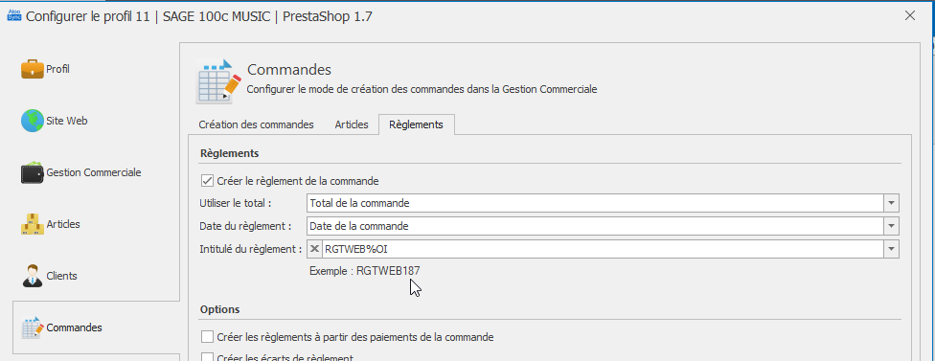
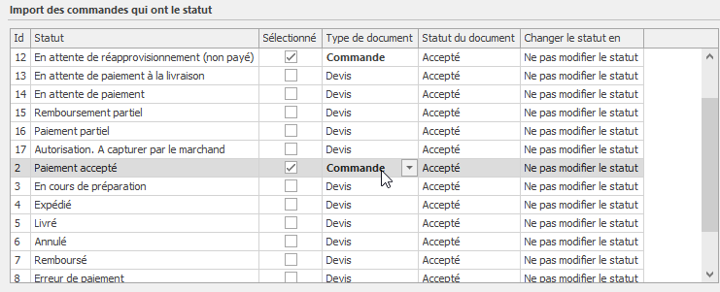
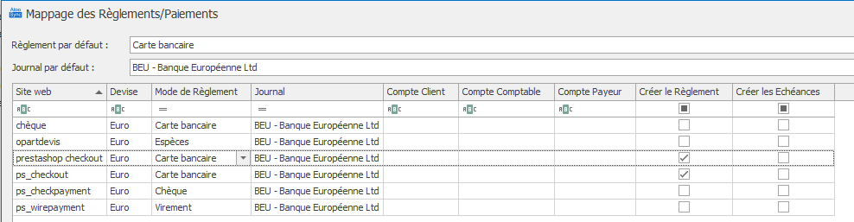

Commande Presta id 7021 avec règlement CB :
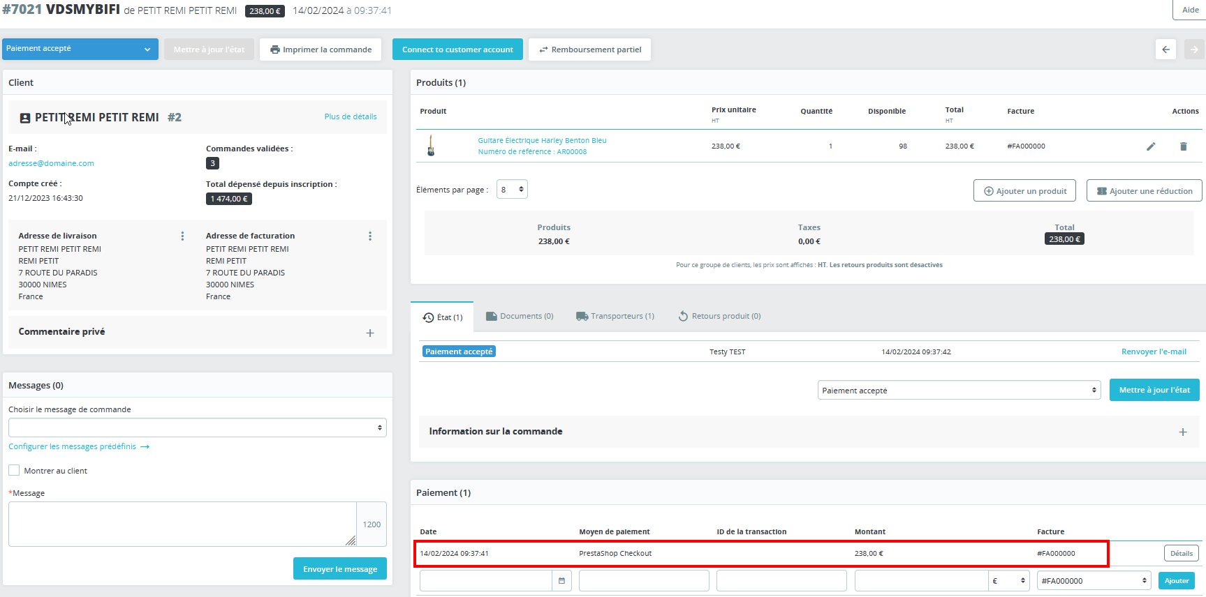

Commande id 7021 = BC00532 importée dans Sage :
L’acompte est bien visible dans le document créé
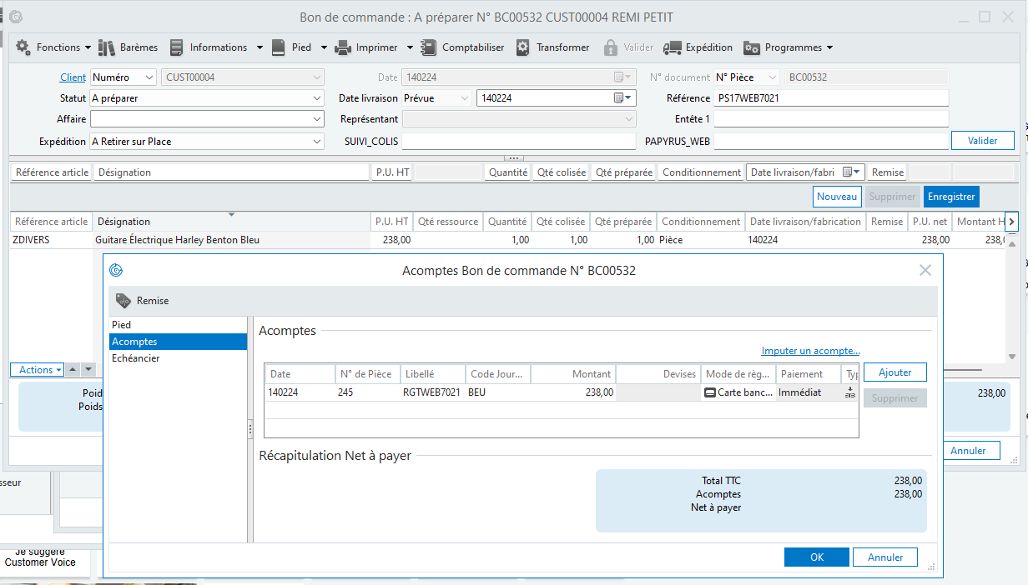
Saisie des règlements client CUST00004
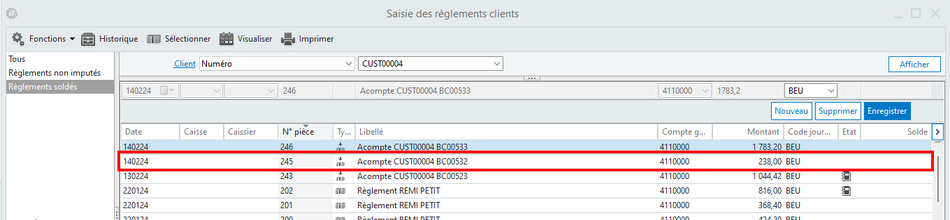
Transformation du bon de commande en Facture FA00186
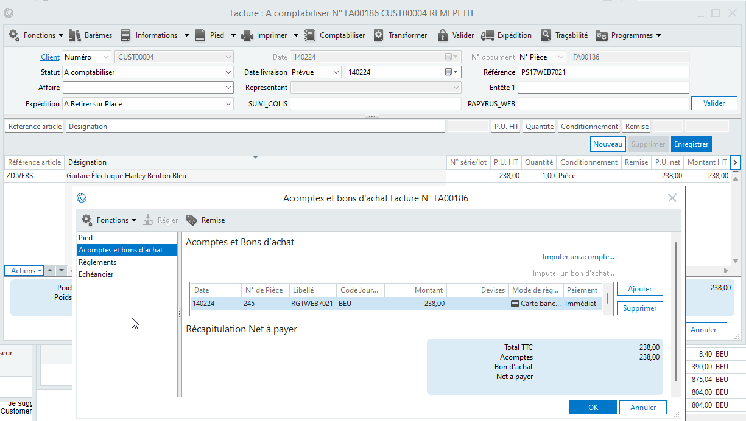
Validation de la facture :
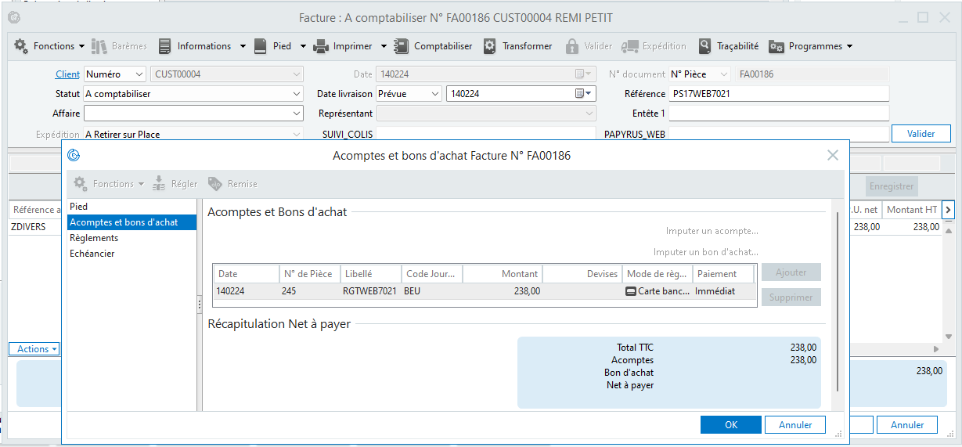

Création manuelle d’un bon de commande BC00533 dans Sage avec création manuelle de l’acompte :
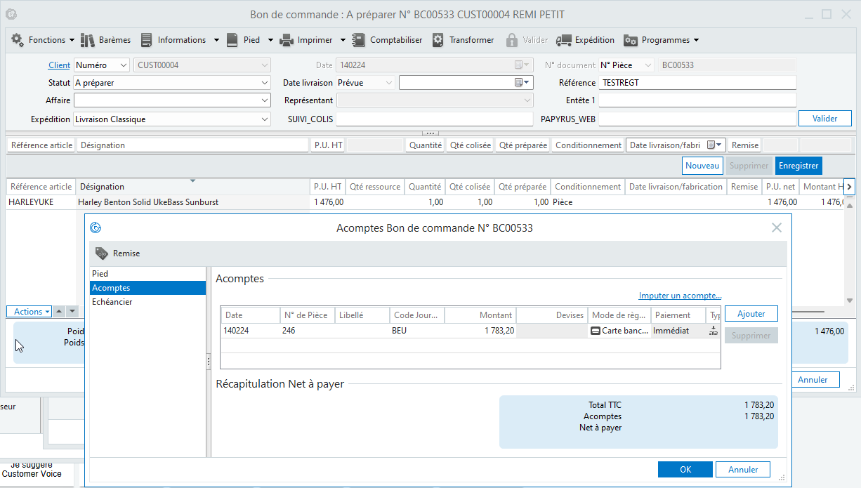
Saisie des règlements client CUST00004
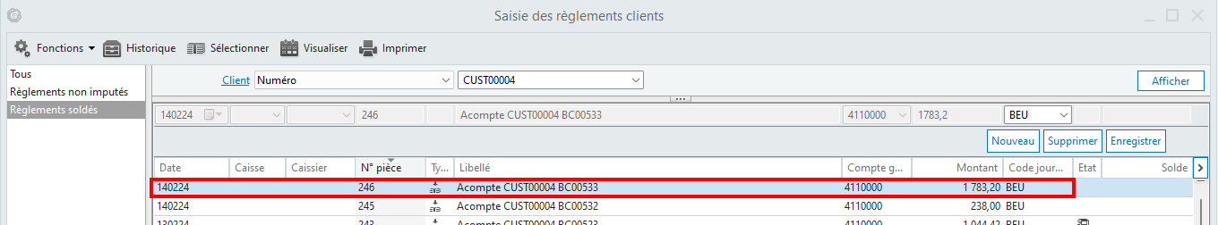
Transformation du bon de commande en Facture FA00187
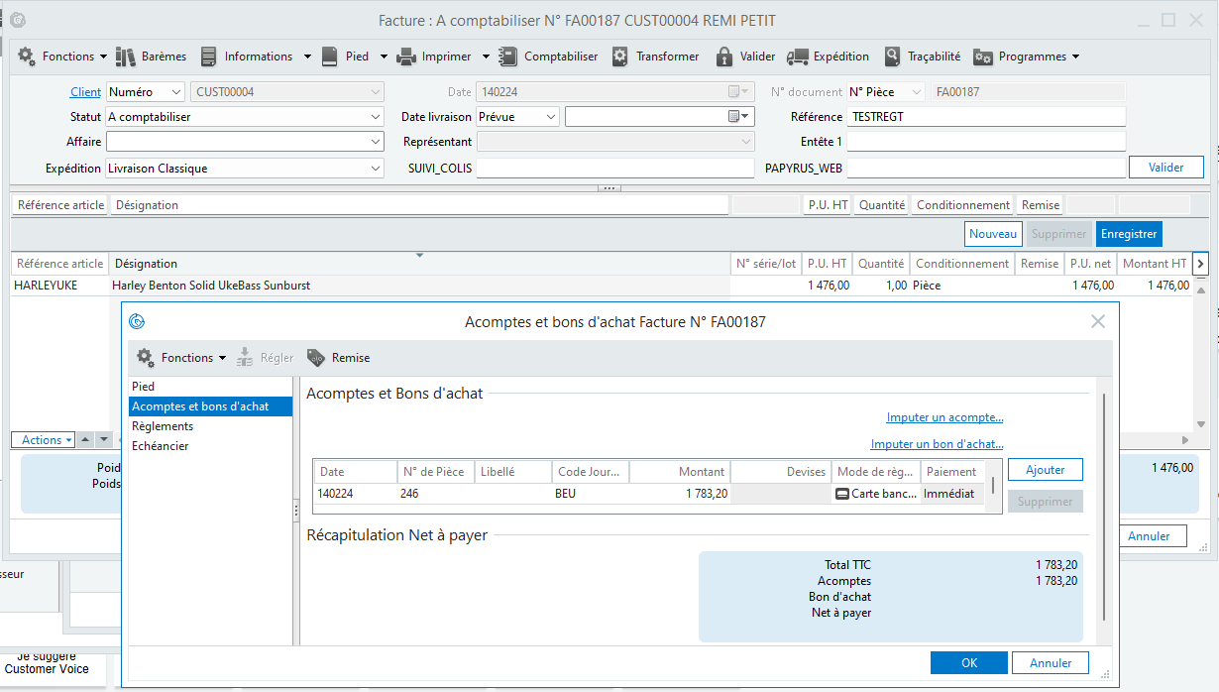
Validation de la facture :
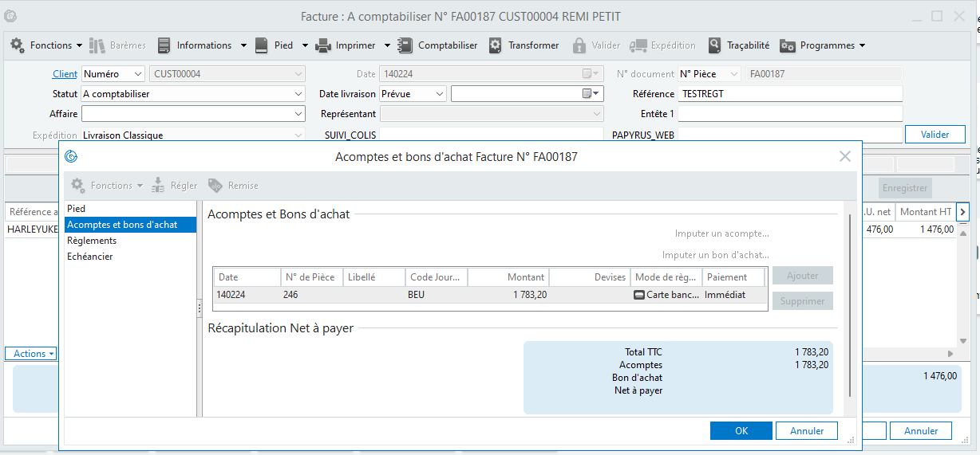

Modification du paramétrage de l’application
Ajout d’un représentant
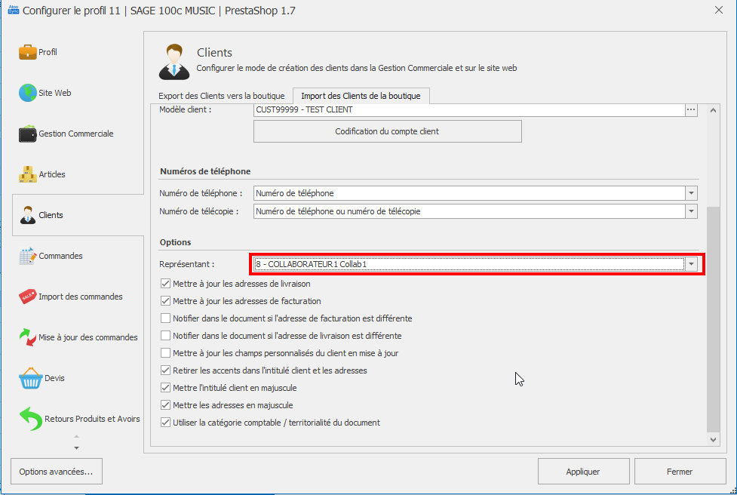
Création commande id 7022 dans Presta avec règlement CB
Import de la commande via Atoo-Sync dans Sage BC00534
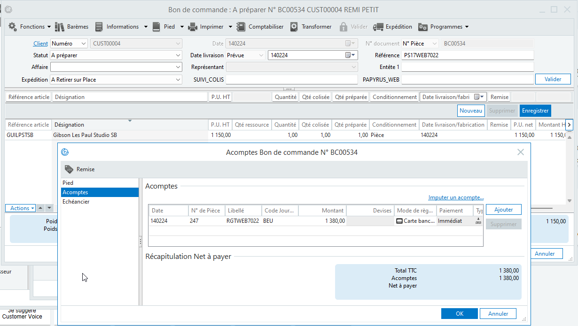
Saisie des règlements :
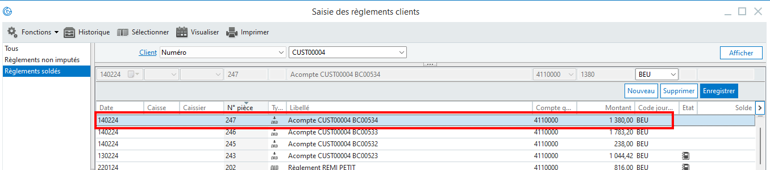
Transformation du bon de commande en Facture FA00188
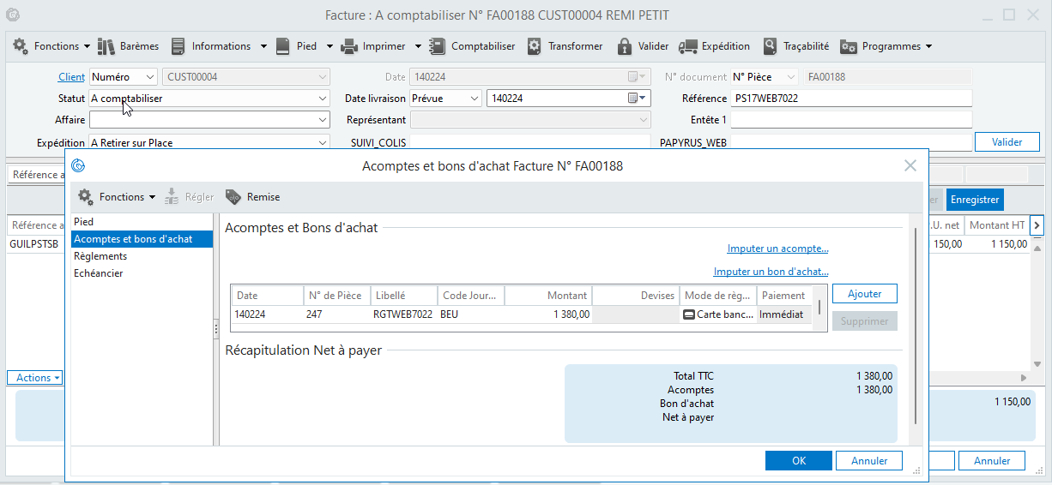
Validation de la facture :
